**AllPairs**

1. **发布时间：2002**

项目中”change.txt”文件记录版本历史，最早v1.0 2002

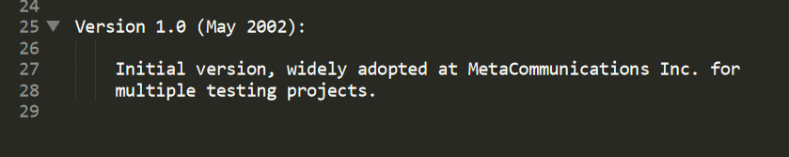

1. **工具使用形式和跨平台特性**

Library (Python)

跨平台 (python语言编写)

1. **测试生成及其输入输出格式**
   1. **生成算法：**一次一条贪心，见源码
   2. **支持维度：**1，2。在函数调用时声明维度。

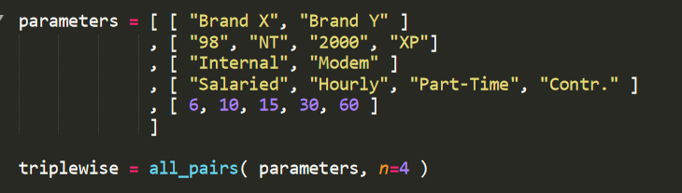下面截图验证5个2值参数1-5维生成，首先输出维度，接着输出测试用例。只有1和2维是正确的。

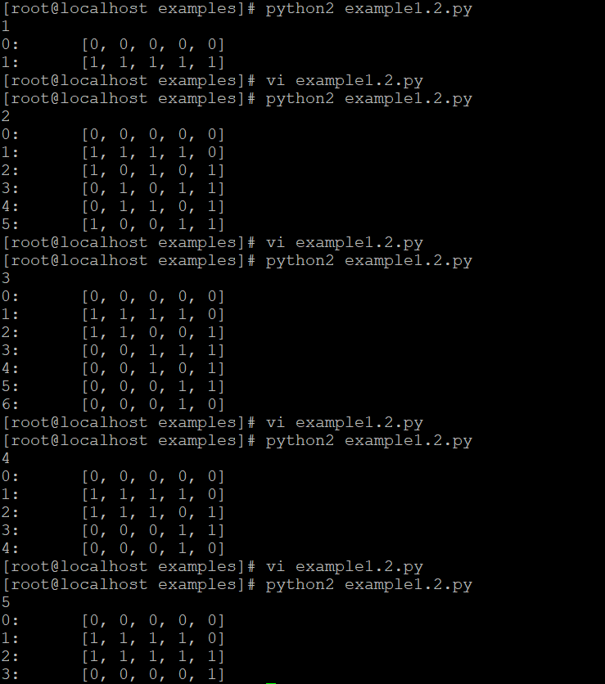

* 1. **可变力度：**No
  2. **种子：**Yes，给函数传递”previously_tested”参数

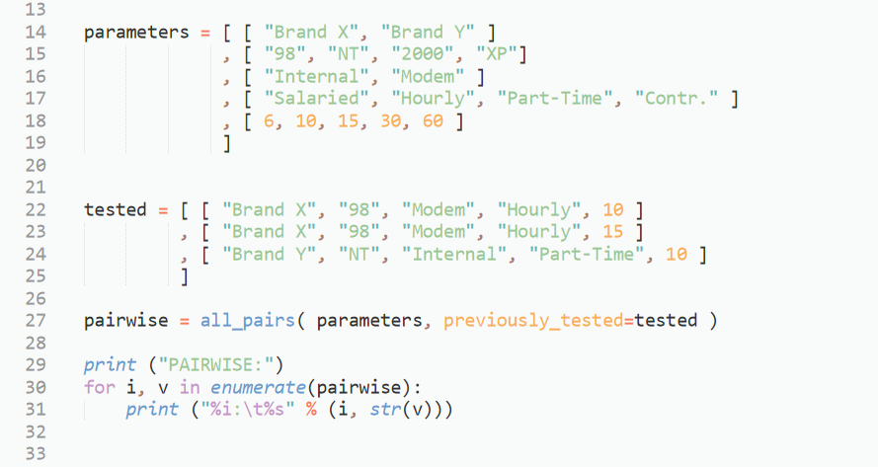

* 1. **约束：**Yes (Embedded function), 通过实现一个判断组合合法性的函数，把该函数作为”filter_func”参数

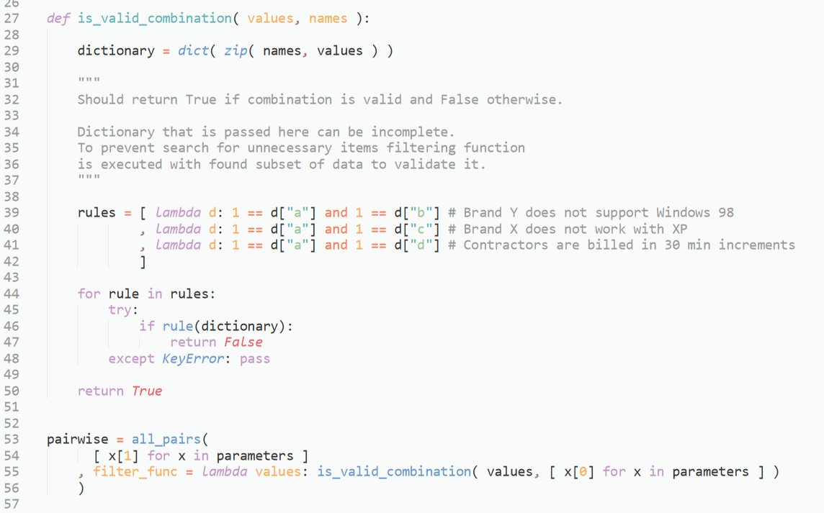

**约束检查：**No**,** 加入矛盾约束，点击生成没有测试用例

* 1. **建模语言：**Yes

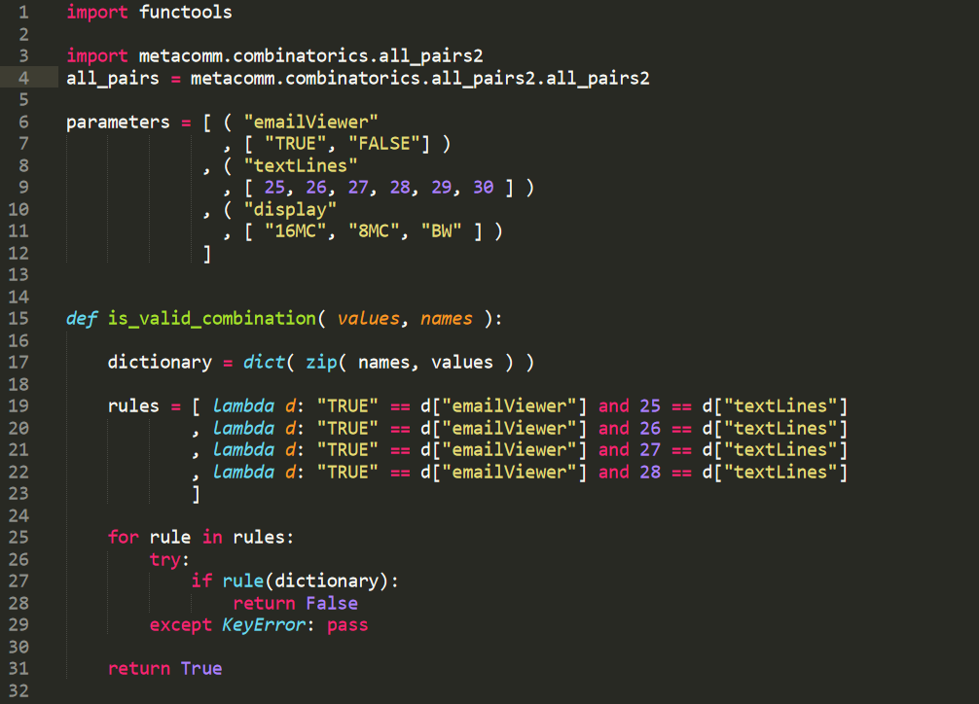

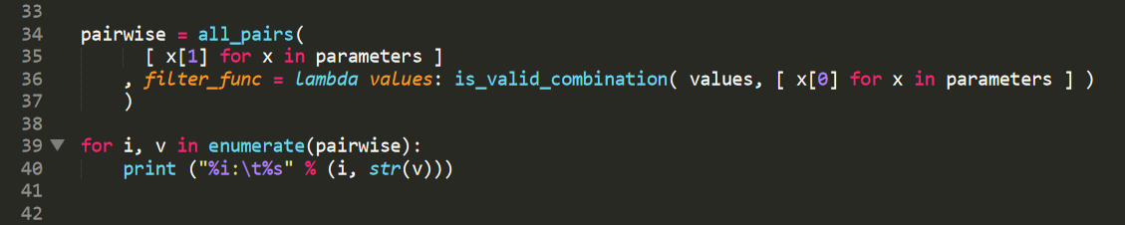

* 1. **输出格式（包括抽象测试用例、自然语言描述测试计划、代码片段等）：**

No

1. **其它测试活动**
   1. **测试用例优化：**No
   2. **测试执行：**No
   3. **覆盖率评估：**No
   4. **故障定位：**No
2. **额外功能**
3. **和其它测试工具的兼容性：**No
4. **工具演化：**

该工具只2002到2009年有3个版本，最新2.0.1

Version 2.0.1 (April 4, 2009):

- Moved examples into their own directory.

- 'example2.2.py' re-written to get rid of frivolous usage of

decorators (thanks to Tennis Smith for bringing

the example's apparent complexity to our attention).

- Easier installation through distutils-based setup.py script.

- Created AllPairs project on SourceForge.net with home page at

http://apps.sourceforge.net/trac/allpairs/.

- Submitted the project to the Python Package Index at

http://pypi.python.org/pypi.

Version 2.0 (December 2007):

- Ability to produce n-wise combinations.

- Released as open source to MetaCommunications Engineering

website (http://engineering.meta-comm.com).

Version 1.0 (May 2002):

Initial version, widely adopted at MetaCommunications Inc. for

multiple testing projects.